TOREK, 24. 11.
Dragi učenec!
V tabeli boš našel povezave razlage snovi in svoje naloge, ki so podčrtane. Naloge pa bodo potem starši fotografirali in jih poslali po e-pošti.
PREDMET | NAVODILA | OPOMBE
MAT | 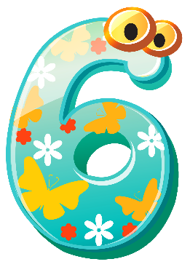  NARAVNA ŠTEVILA DO 10  Ponovimo štetje do 6. Glasno štej do 6 s prstki.  Sedaj boš odprl delovni zvezek na strani 90.  Preštej ogrizke jabolk, črve in liste. Koliko jih je?  Spodaj ponovi pisanje števke 6. Pazi na pisanje – od zgornje do spodnje črte.  Nato reši naloge na strani 91.  Pri prvi nalogi pobarvaš ustrezno število predmetov in ustrezno število pik na kocki, kot prikazuje število na desni.  Pri drugi nalogi obkrožiš toliko predmetov kot nakazuje števka na desni. | Fotografijo opravljenega dela starši pošljejo po e-pošti.
SLJ | PEPELKA  Na spodnji povezavi najdeš risanko o Pepelki. Pozorno glej in poslušaj.  https://www.youtube.com/watch?v=XRHks5XTFyI  Z mami obnovi zgodbo o pepelki.
DDP | V spodnji povezavi si boš ogledal posnetek in skupaj z učiteljico spoznaval glasove:  https://video.arnes.si/portal/asset.zul?id=l1RWXLnATDawM6ZQbbDPVnLL&fbclid=IwAR2weDELMWO44TSsXvl4cGzVPqfBW8y5RSN6nXzOClYPNR6fi70pfTZ96cA
ŠPO  In  LUM | Zunaj je napovedano suho in sončno vreme, zato ga izkoristi za sprehod v gozdu.  Tvoja naloga je pa naslednja:  Iz odpadlih listov na gozdni površini, sestavi svoje ime. | Fotografijo opravljenega dela starši pošljejo po e-pošti

